**Муниципальное казенное дошкольное образовательное учреждение детский сад «Улыбка»**

**Чулымского района, Новосибирской области**

**Сценарий новогоднего утренника**

**в младшей группе**

**«Весёлый Новый год!»**

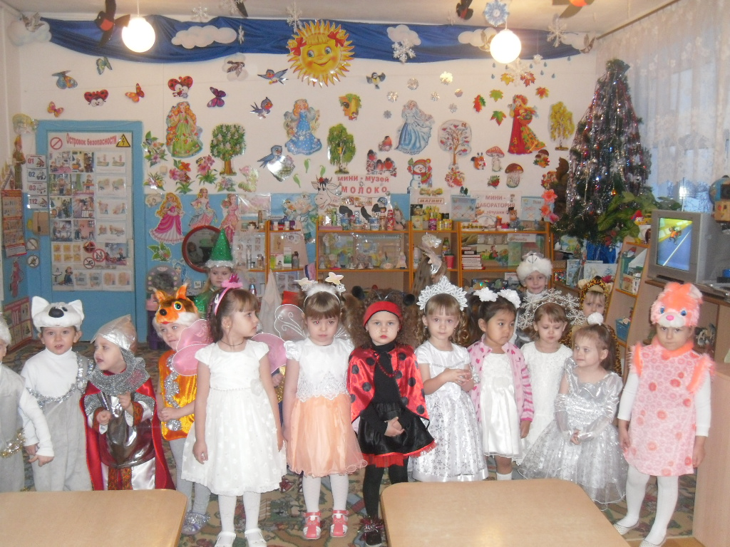

**Подготовила воспитатель Шкреба Галина Васильевна**

2016г.

Цель:

создать праздничное настроение; воспитывать у детей чувство радости от совместных действий, успешных выполнений заданий; желание выступать на утреннике: читать стихи, участвовать в исполнении песен, игр, танцев; формировать представление о новогодних традициях.

Дата проведения: 26 декабря 2016г. В 10ч.00мин.

Участники: снеговик, дед Мороз, ведущая, дети, родители.

Ход мероприятия:

Воспитатель: Ребятки, посмотрите, как красиво! Куда мы с вами попали? (Дети рассматривают зал.) Мы оказались в зимнем лесу. На улице сейчас зима. А у нас праздник— Новый год! Кто пришел к нам в гости? (Дети обращают внимание на елочку.) Давайте обойдем елочку со всех сторон и поглядим на новогодние игрушки.

*1 ребенок:* Ёлочка красивая,

Ёлочка густая,

На пушистых веточках

Бусинки сверкают!

*2 ребенок:* Будет ёлочка гореть

Огоньками ярко,

Дед Мороз, Дед Мороз

Принесёт подарки!

*3 ребенок:* Новый год, новый год,

В двери постучится,

Будет праздник у нас,

Будем веселиться!

*4 ребенок:* Нам очень, очень весело

На празднике своем

И песенки о елочке

Сейчас мы все споем.

**Песня «Кто нам елочку привез»**

*(по окончанию дети рассаживаются на стульчики)*

**ВЕДУЩИЙ:** Ребятишки, не шумите,

А тихонько посидите.

Слышите, снежок хрустит,

Кто-то в гости к нам спешит!

#### Звучит музыка, входит Снеговик с ведёрком снежков.

**СНЕГОВИК:** Я не мал и не велик,

Снежно белый снеговик!

У меня морковка - нос,

Очень я люблю мороз.

В стужу - я не замерзаю.

А весна придёт - растаю.

Будем петь мы и плясать,

Возле ёлки танцевать.

Гости хлопайте дружней -

Пляска будет веселей!

**Пляска «Поплясать становись»**

**Снеговик: Я веселый Снеговик, к снегу, к холоду привык**

**Стало жарко мне друзья, ох сейчас растаю я!**

**Ведущая:**

**Время зря нельзя терять, нужно друга выручать,**

**Девочки-снежинки, все сюда бегите, танцевать мне помогите!**

**танец «Снежинок»**

**СНЕГОВИК:** Ох, как стало хорошо, много снега намело.

Снеговик я не простой,

Я веселый, озорной.

Очень я люблю играть,

Песни петь и танцевать. **Песня снежки**

У меня с собой снежки!

Поиграем малыши?

Вы снежочки разбирайте,

С ними весело играйте! *(Разбрасывает снежки из ведёрка).*

#### Игра в снежки

**СНЕГОВИК:** Ох, как жарко стало в зале!

Ой, боюсь, сейчас растаю!

**ВЕДУЩИЙ:** Ребятишки, помогите,

На снеговика машите *(дети машут)*

**СНЕГОВИК:** Что-то не помогает.

Я заболеваю, и все таю… таю… таю…

**ВЕДУЩИЙ:** Нужно принести водицы,

Дать Снеговику напиться! *(Дает кружку с конфетти)*

**СНЕГОВИК:** Хороша студеная водица!

Я водичку отопью… *(делает вид, что пьёт, подходит к родителям)*

Да всех взрослых оболью! *(выплескивает конфетти)*

**ВЕДУЩИЙ:** Ах ты, снеговик – озорник…

**СНЕГОВИК:** Ребята, я чуть не забыл, у меня есть еще письмо для вас.

К вам торопится на праздник,

Весельчак он и проказник,

У него в мешке подарки,

А на шубе - пояс яркий.

Он зажёг огни на ёлке,

Он зайчат катает с горки.

Он на праздник к нам привёз

Новых сказок целый воз!

Кто же это?

**ДЕТИ:** Дед Мороз!

**СНЕГОВИК:** Побегу его встречать!

Вам желаю не скучать!

До свидания!

#### Под музыку Снеговик уходит.

**ВЕДУЩИЙ:** Ой, ребята, что я слышу?

Кажется, сюда идут!

Похлопаем веселее,

Пусть скорее нас найдут! *(Дети хлопают)*

**ДЕД МОРОЗ:** Ау, иду, иду!

Здравствуйте, ребята! Дружные дошколята!

Очень я к вам на праздник спешил!

Желаю вам счастья, здоровья и сил!

Чуть по дороге в сугроб не свалился!

Но, кажется, вовремя в гости явился!

А ёлка, надеюсь, понравилась вам?

Сам я за нею ходил по сугробам,

Лучшую выбрал, а зайцы на санках

Вам прикатили её спозаранку.

**ВЕДУЩИЙ:** Наша ёлка так красива,

Так нарядна и стройна!

Дед Мороз, но почему же

Без огней стоит она?

**ДЕД МОРОЗ:** Эту мы беду исправим,

Все огни гореть заставим!

Скажем дружно: «Раз, два, три,

Наша ёлочка гори!»

#### Звучит музыка для зажигания огоньков.

**Дед Мороз:** С елкой поиграть хотите? (Раздаются ответы детей.)

**Проводится игра "Елочка, гори!"**

Если дунем мы сейчас,

Огоньки погаснут в раз!

А ну-ка, попробуем. Дуйте сильней!

Все дуют на елочку, на ней гаснут огоньки.

*Наша елка крепко спит,*

*Огоньками не блестит.*

*Все в ладошки хлопать будем,*

*Нашу елочку разбудим!*

(Звучит веселая музыка, все хлопают в ладоши.)

По елке вновь загораются огоньки. *(Игра повторяется 2-3 раза )*

**ДЕД МОРОЗ:** Раз, два, три, четыре — становитесь в круг пошире!

#### Исполняется песня « Дед Мороз»

**ВЕДУЩИЙ:** Знают все, мороз шутник,

Он хитрец и озорник!

Любит в игры он играть.

**Игра «Шел по лесу Дед Мороз»**

**Дед Мороз:** Ох, и шустрый же народ,

В этом садике живёт!

Ребята, а танцевать Вы любите?

**Танец « А на улице мороз»**

**ДЕД МОРОЗ:** Ох, и здорово плясали,

Свою ловкость показали!

А сейчас хочу стихи послушать.

**Чтение стихов.**

**Дед Мороз:**

Развеселили вы меня,

Но нам домой идти пора,

Постойте, вот в мешке клубок, (достает из мешка клубок)

Куда же нас он приведет?

(*Все идут за Дедом Морозом и находят под елкой мешок с подарками)*

**Дед Мороз:**

Я мешок сейчас открою,

Здесь сюрприз для нас с тобою.

Вот подарки для детишек,

Для девчонок и мальчишек

**(раздача подарков)**

**ДЕД МОРОЗ:** Вот и праздник новогодний нам заканчивать пора!

Много радости сегодня вам желаю, детвора!

Чтобы вы росли большими,

Чтоб не знали вы забот! До свидания!!!

Приложение

Игра со снеговиком

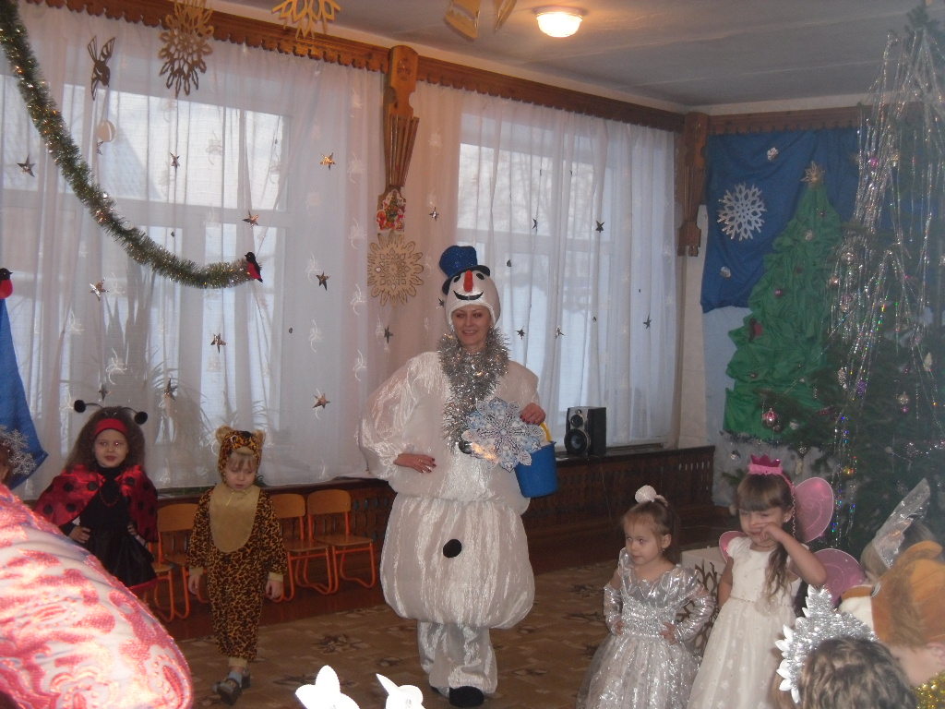

Игра со снежками

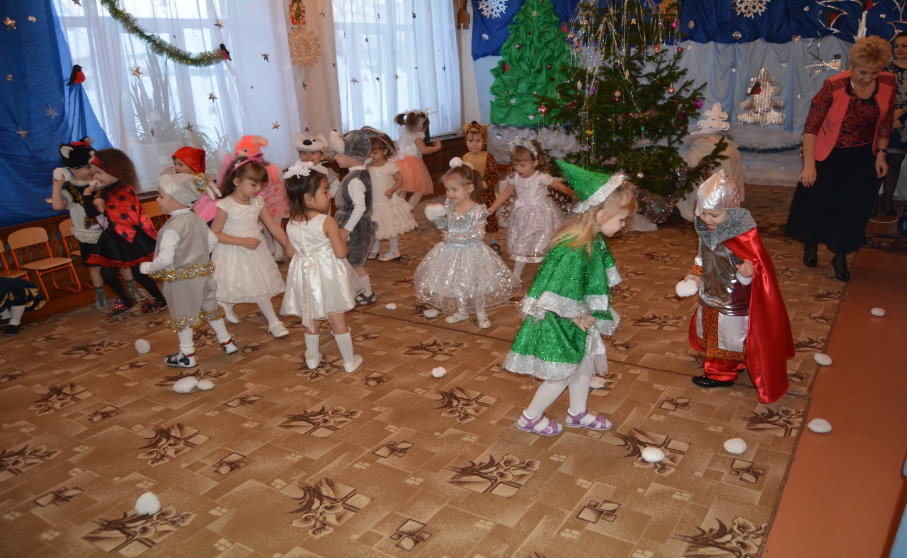

Танец «Снежинок

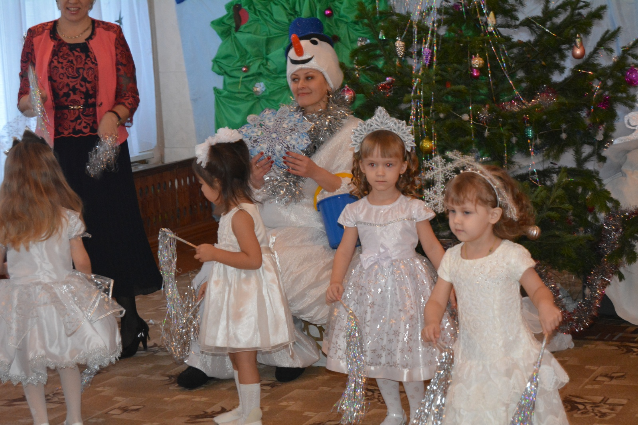

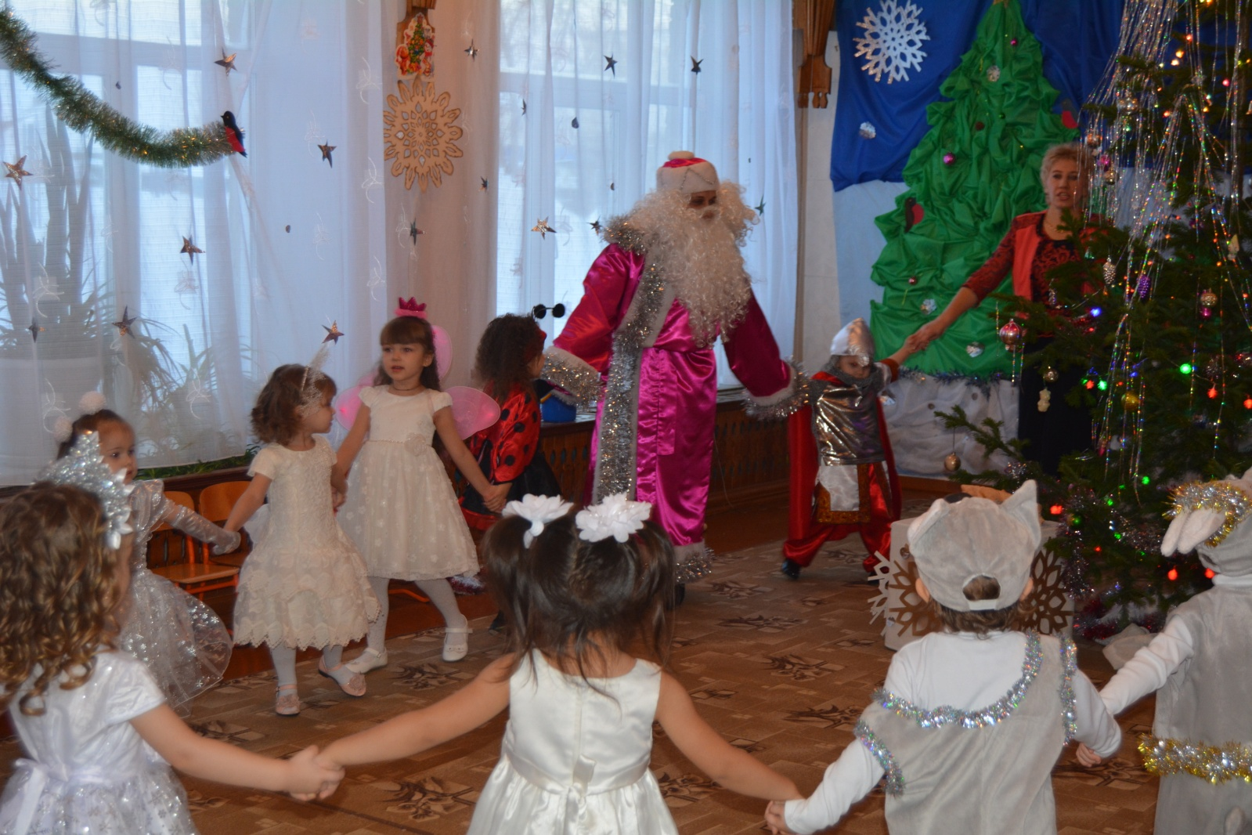

Хоровод вокруг елки с родителями

